1. **创建虚拟交换机，创建使用 OpenFlow 的一个基本的桥br0 (虚拟交换机)。**

**ovs指令操作：**ovs-vsctl add-br br0   
**pica操作截图：**

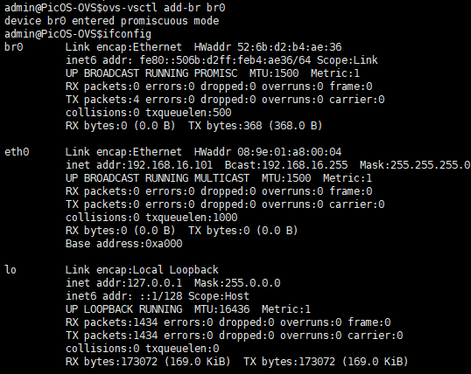

1. **给虚拟交换机加上接口，将添加物理接口给虚拟交换机 br0。**

**ovs指令操作：**ovs-vsctl add-port br0 ge-1/1/1   
**pica操作截图：**

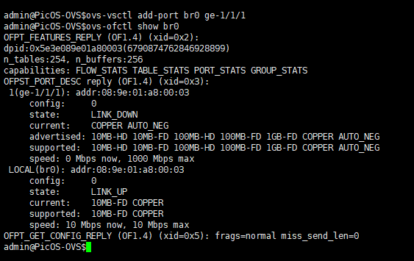

1. **配置交换机ip。**

**ovs指令操作：**ifconfig eth0 0 && ifconfig br0 192.168.100.X

**pica操作截图：**

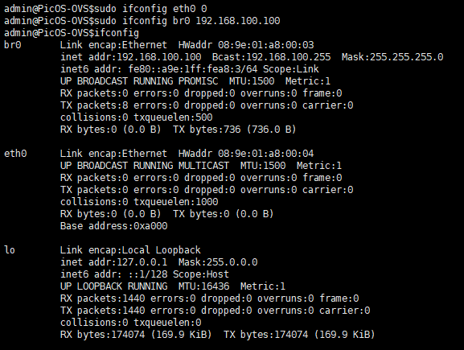

1. **测试主机连接，试图通过交换机转发一些数据包。从连接在 1 口上的主机 ping 2 口上连接的主机。**

**ovs指令操作：**ping 10.10.11.3

**pica操作截图：**

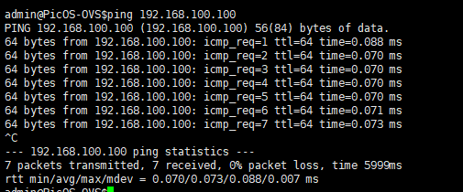

1. **流表下发。**

**ovs指令操作：**ovs-ofctl add-flow br0 "in_port=4 actions=output:5,6,7"

**pica操作截图：**

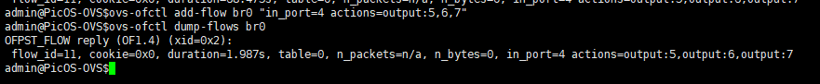

1. **二级流表**

**ovs指令操作：**ovs-ofctl add-flow br0 table=0,in_port=1,actions=goto_table:1

ovs-ofctl add-flow br0 table=1,priority=1,dl_type=0x86DD,

ipv6_dst=FF0E:0000:0000:0000:0001:2345:6789:ABCD/128,in_port=1,actions=output:3

**pica操作截图：**

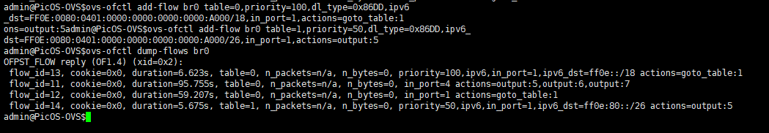

1. **流量查询。**

**ovs指令操作：**查询端口号和设备对应关系：ovs-ofctl dump-ports br0

**pica操作截图：**

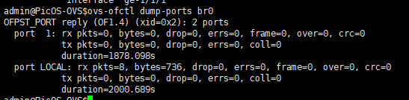

1. **队列下发。**

**ovs指令操作：**ovs-vsctl -- set port ge-1/1/1 qos=@newqos -- --id=@newqos create qos type=linux-htb queues=0=@q0,1=@q1,2=@q2 -- --id=@q0 create queue other-config:min-rate=10000000 other-config:max-rate=10000000 -- --id=@q1 create queue other-config:min-rate=30000000 other-config:max-rate=30000000 -- --id=@q2 create queue other-config:min-rate=60000000 other-config:max-rate=60000000

**pica操作截图：**

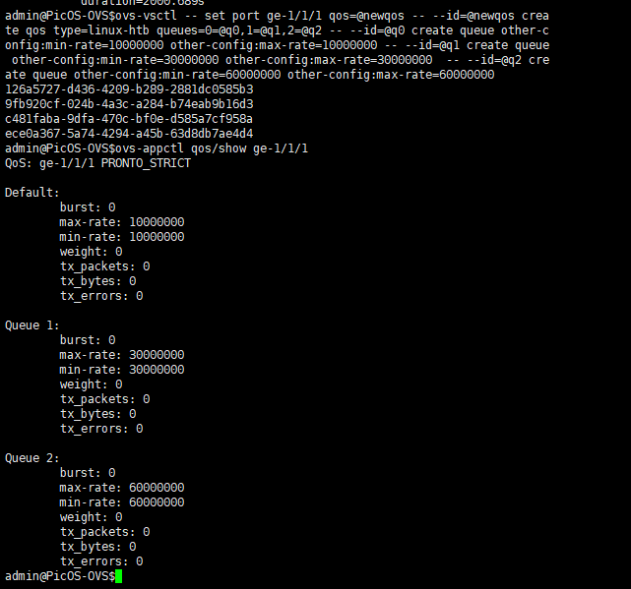

1. **队列信息查询。**

**ovs指令操作：**ovs-appctl qos/show ge-1/1/1

**pica操作截图：**

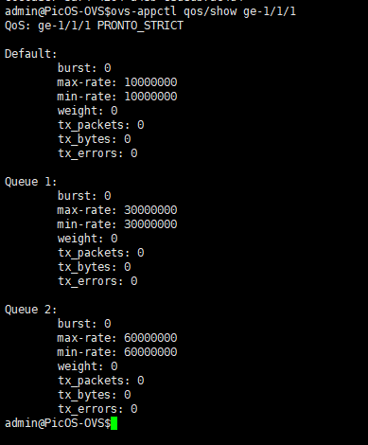

**目前进展：由于缺乏相关文档，目前只是安装完成，上述操作没有具体指令，无法进行。**

**我们尝试在交换机上输入之前的测试样例，但是语句报错。  
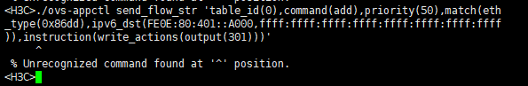**

**如果想要完成上述操作，还望提供详细的操作、配置流程，谢谢！**